
Abasto s.r.o.

Objednávka ovoce a zeleniny
ze dne 1.12. – 31.12. 2022

2.12.2022

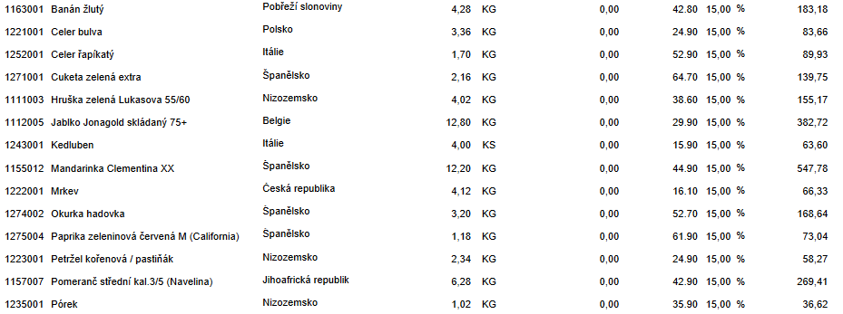

13.12.2022

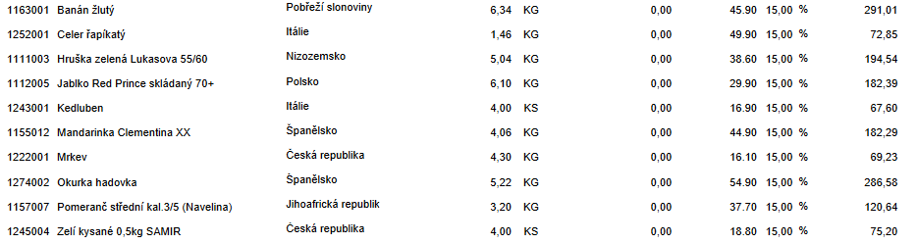

Celkem bez DPH: 3.860 Kč
Celkem s DPH: 4.439 Kč
DPH 15%

